Viernes
18
de Junio

Quinto de Primaria
Educación Socioemocional

Sentimientos firmes, crecimiento seguro

Aprendizaje esperado: Expresa que los sentimientos tienen que ver con sus ideas, creencias y valores y también que orientan sus decisiones.

Énfasis: Expresa que los sentimientos tienen que ver con sus ideas, creencias y valores y también que orientan sus decisiones.

¿Qué vamos a aprender?

Expresarás los sentimientos que tienen que ver con tus ideas, creencias, valores y orientan tus decisiones.

¿Qué hacemos?

Antes de iniciar, vamos a ver un breve repaso de lo que hemos aprendido.

- Primero, las personas somos los únicos seres vivos que tenemos sentimientos. Por ejemplo, en este momento puedes sentirte un poco triste.

- Por otro lado, ya vimos que los sentimientos son más duraderos que los estados de ánimo, que se derivan de una emoción y pueden influir en nuestro comportamiento.
- Los sentimientos y los estados de ánimo tienen su origen en las emociones; es decir, cuando experimentas un cúmulo de emociones en forma permanente por una persona, con el paso del tiempo, generas un sentimiento estable hacia él o ella.

- Por ejemplo, seguramente tienes grandes amistades que has cuidado desde el inicio del año escolar, inclusive, desde el preescolar, a lo largo del tiempo has desarrollado un sentimiento constructivo hacia ellos, aun cuando se hayan enojado temporalmente, pero el sentimiento permanece, es estable, por esta razón, el que extrañes a tus amigos y amigas, es comprensible.

- Las emociones son una respuesta ante una situación inesperada y son de corta duración. Una emoción se expresa en la reacción corporal, por ejemplo, al demostrar miedo o sorpresa. En cambio, los sentimientos los puedes expresar, como el afecto o el cariño o si así lo deseas, los puedes ocultar.

- Sin embargo, la recomendación es que expreses lo que sientes, eso ayuda mucho a liberar las emociones guardadas; de esta manera, si identificas que en este momento te sientes feliz, puedes demostrarlo con una sonrisa y brincando por todos lados.

Espero que este breve repaso complemente lo que aprendiste en la clase pasada y te prepare para un nuevo aprendizaje de educación socioemocional.

Muchos de ustedes han experimentado uno de los sentimientos más importantes que existen, el AMOR.

Este sentimiento es natural y está presente a lo largo de la vida, porque es la capacidad de ofrecer afecto a una persona o ser vivo, a la que se le desea siempre bienestar.

Los expertos nos han dicho que hay varios tipos de sentimientos del amor. “El amor que se le tiene a los padres, así como el que ellos tienen hacia nosotros.”

Otro tipo de amor es el que sientes por tus amigos, los seres vivos o hacia las cosas que haces. “El amor que se le tiene a los amigos o mascotas”.

Finalmente, el amor que es exclusivo entre las parejas, como tus papás. “El amor en pareja”.

Cada uno de estos sentimientos se construyen a lo largo del tiempo y se hacen muy fuertes. Los sentimientos tienen su origen en las emociones, pero al mismo tiempo se diferencian porque son más estables y nos ayudan a crecer.

Seguramente te estás preguntando, ¿Cómo identifico el amor? ¡Es muy sencillo! Te genera mucha felicidad o placer cuando pasas tiempo con tu mamá o papá, o cuando convives y cuidas a un animal de compañía, o cuando hablas con tu mejor amigo, o cuando visitas a un familiar que dejaste de ver por mucho tiempo.

Recuerda que el amor es uno de los sentimientos más puros y positivos que se sienten a lo largo de la vida. Comienza por el afecto hacia las personas, y también el apego a la naturaleza, a nuestros amigos los animales de compañía o bien, a objetos físicos como son los libros o los conocimientos.

“El amor se construye a lo largo del tiempo”.

Algo muy importante que no debes olvidar es que los sentimientos son menos intensos que las emociones, pero más prolongados en el tiempo, por ejemplo, la emoción de la alegría te puede provocar una sonrisa, que luego de un momento a otro desaparecerá, pero el amor, perdura más allá de las sonrisas e incluso se mantiene, aunque te ocurran algunas cosas desagradables.

Los sentimientos surgen de las emociones experimentadas en diversas situaciones que vivimos y conforme vamos madurando psicológicamente, vamos consolidando los sentimientos.

Los sentimientos son más sutiles que las emociones. ¿Qué quiere decir esto? Por ejemplo, si en este momento comenzara a temblar, las personas reaccionarían con una emoción para ponerse en alerta y a salvo. ¡Todos se darían cuenta de que se ponen en alerta ante el sismo inesperado!

Reaccionarían con una emoción de sorpresa y luego les daría un poco de miedo. La respuesta de la emoción es inmediata y se manifiesta con reacciones corporales externas e internas.

En cambio, en un sentimiento, puedes ocultar lo que sienten a los demás, por ejemplo, cuando dejas de ver a un ser querido, comienzas a tener una sensación extraña y llegas a la conclusión de cuánto aprecias o quieres a esa persona.

Te invito a observar el siguiente video, para entender mejor la naturaleza de los sentimientos.

- Carola y Cupertino en videollamada.
https://youtu.be/WuvSnPajKFc

Qué interesante es el tema de los sentimientos.

¿Sabías que el arte, la música y la literatura son expresiones máximas de los sentimientos humanos?

Observa el siguiente video.

- Narración del resumen de la novela, “Sueño de una noche de verano”, por parte de Gisel Casas.
https://www.youtube.com/watch?v=D5uYX-f8rns

Qué hermosa historia, es una verdadera historia de amor, ahora entiendo que todo lo que hemos construido como humanidad, está impregnado por los sentimientos.

Así como lo escuchamos en esta hermosa novela de William Shakespeare, quien fue un dramaturgo, poeta y escritor inglés considerado por muchos como el más grande escritor de todos los tiempos.

Esta obra que acabamos de escuchar, fue escrita alrededor de 1595 donde se pueden identificar varios sentimientos, pero al final, triunfa el sentimiento del amor y de la alegría.

No sólo los grandes artistas han sido capaces de manifestar sus emociones y sentimientos, también tu eres capaz de colocar una huella indeleble o imborrable en tus creaciones, como tus dibujos, que son la máxima expresión de sentimientos.

Veamos algunos dibujos que nos enviaron tus compañeritos.

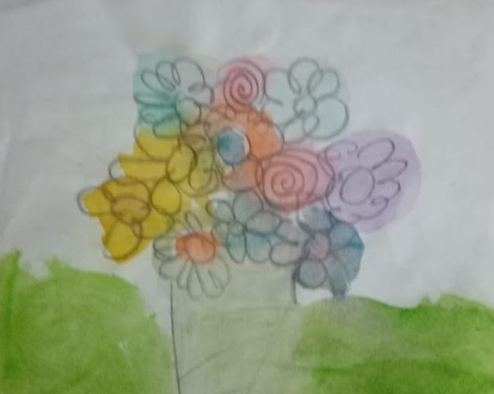 | 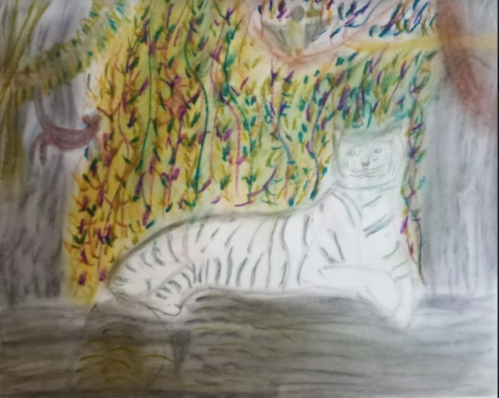 | 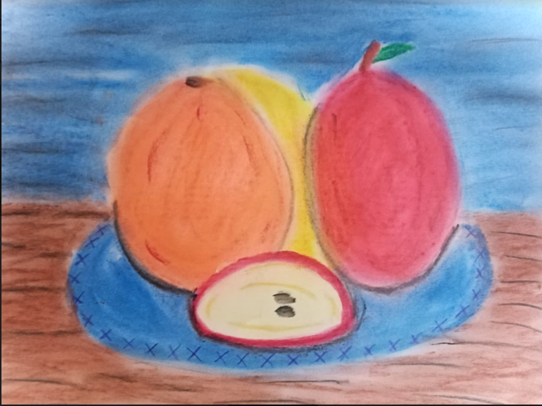

Qué bonitos dibujos, no sólo son una obra de arte, se puede observar claramente que las alumnas y alumnos transmiten sus verdaderos sentimientos en las formas, colores, trazos y matices.

Tienen hermosos sentimientos. El dibujo que más me gustó es el frutero porque pude ver una exquisita manzana.

En cada dibujo se puede observar con claridad el tipo de sentimiento que se ha construido a lo largo del tiempo, ya sea de mucho tiempo atrás o recientemente.

Los dibujos son un reflejo de los estados de ánimo y de los sentimientos, pero lo más importante es que seas capaz de expresar libremente tus sentimientos para ser comprendidos y para aprender a comprender a los demás.

Para comenzar a cerrar la clase, podemos afirmar lo siguiente:
Las emociones duran menos que los sentimientos, nos sirven para la acción repentina ante una amenaza y asegurar nuestra supervivencia, como todas las que estudiamos en clases anteriores.

En cambio, los sentimientos son más duraderos y estables, nos generan una conciencia de lo que sentimos y nos dan la capacidad de tomar decisiones a corto, mediano y largo plazo.

Los sentimientos son más duraderos y pueden en ocasiones coincidir o no con nuestras conductas reflejadas a los demás, porque podemos decidir sobre ellos y ocultarlos de manera voluntaria.

Por eso los sentimientos son la máxima expresión del ser humano, porque forman parte de nuestra conciencia. A diferencia de nuestros animales de compañía, que pueden tener un estado afectivo hacia nosotros, pero no significa que tengan sentimientos.

Ellos han generado una emoción hacia nosotros, porque les damos cariño, los alimentamos, los protegemos.

En cambio los seres humanos desarrollamos la capacidad de amar, odiar, tener esperanza o preocupación, tener bienestar o frustración; algo que nuestros animales de compañía no pueden hacer.

Por ejemplo, tu perro se puede poner intranquilo si no le das de comer, pero jamás sentirá preocupación por los problemas que puedan surgir en casa, ni tomarán una postura u opinión al respecto; en cambio, tú sí puedes hacer esto.

Por ejemplo, en los primeros dos años de vida, cuando sentimos hambre empezamos a tener sensaciones de desesperación, malestar y hasta melancolía por no comer, de manera inmediata se quita cuando nos alimenta nuestra mamá.

En ese momento, el bebé no comprende las razones de no ser alimentado en sus horas, no genera empatía, sólo demanda alimento, conforme va creciendo y adquiriendo mayor conciencia, aprende a manejar esas emociones y genera sentimientos de comprensión, empatía, sobre todo cuando la mamá le dice: “Espera un momento, muy pronto estará lista la comida y todos nos sentaremos juntos a comer”.

Entonces aprende a ser tolerante y regular sus emociones, porque los sentimientos que ha generado a lo largo de su crecimiento le dan la capacidad de comprender a los demás.

Espero que estos ejemplos te ayuden a comprender mejor el tema de esta clase. los sentimientos son parte del crecimiento.

El Reto de Hoy:

Realiza tres dibujos donde tendrás la oportunidad de expresar tus sentimientos.

- El primer dibujo será dirigido a tus papás o a uno de ellos, donde les expresarás cuánto los amas.

- El segundo dibujo es dirigido a una de tus mejores amigas o amigos, donde expresarás cuánto los quieren.

- El tercer dibujo es dirigido a tu animal de compañía, en caso de que no lo tengas, elige a un ser vivo que más te agrade y exprésale tus sentimientos.

Cuando termines, si tienes la oportunidad entrégalo y si no, guárdalo en tu bitácora de viaje.

¡Buen trabajo!

Gracias por tu esfuerzo.

Para saber más:
Lecturas

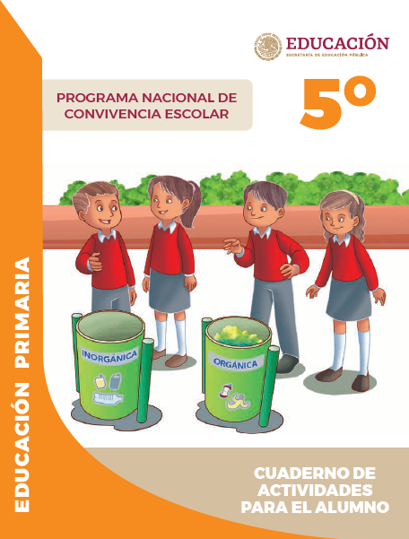
https://www.gob.mx/cms/uploads/attachment/file/533117/5o_Cuaderno_PNCE_2019.pdf

